**«День благотворительности»**

**Международный день благотворительности** отмечается ежегодно **5 сентября** с 2012 года. Дарить людям «благо» - это и есть благотворительность. Социальные работники бескорыстно помогают нуждающимся, проявляют милосердие, великодушие – то есть оказывают помощь, идущую от сердца, от души. В период с **03.09.2024г.** по **06.09.2024г**., под девизом: **«Спешите делать добро»** - организовали благотворительные субботники, пожилым людям, которые нуждались в помощи. Социальные работники Большинского и Колушкинского ОСО МБУ «ЦСО» Тарасовского района получили огромную радость от того, что смогли изменить чью-то жизнь в лучшую сторону, сделав её чище и краше.

**Большинское ОСО**

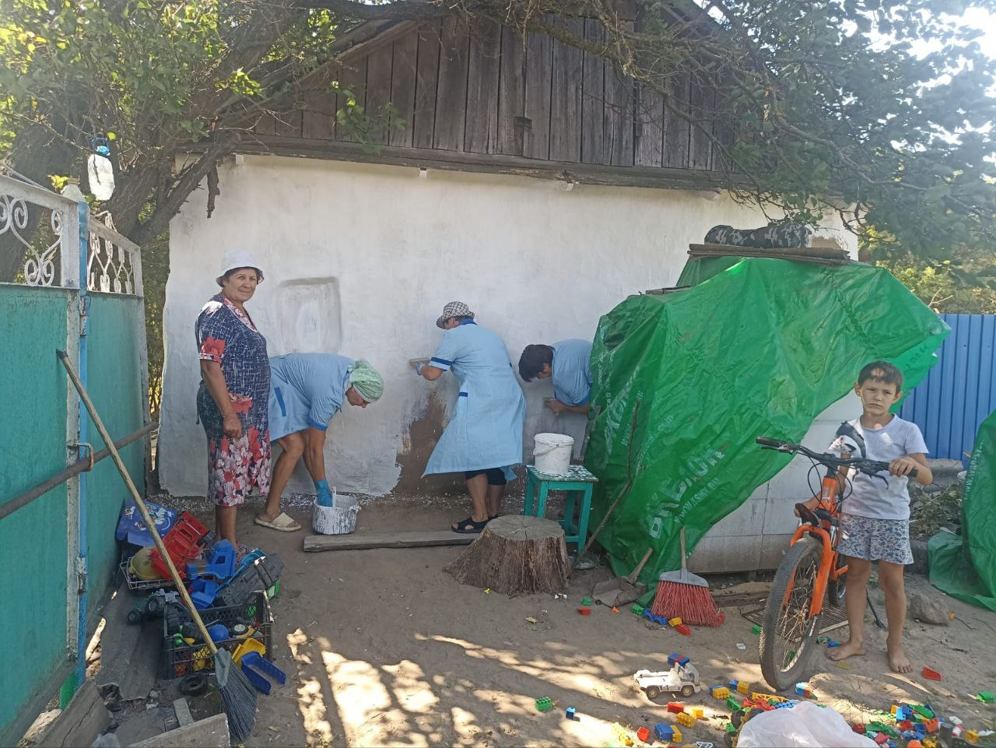

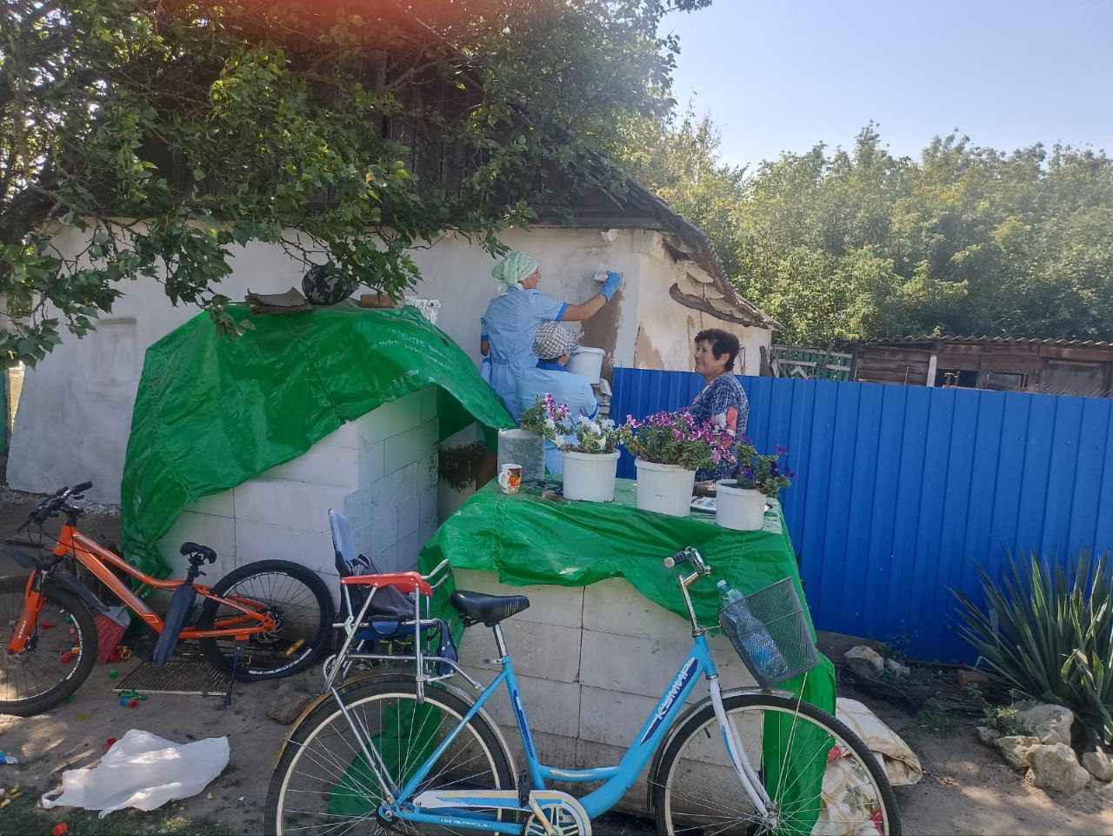

Бригада соц.работников – побелили летнюю кухню у получателя соц.услуг - **Молчановой Т.И.**

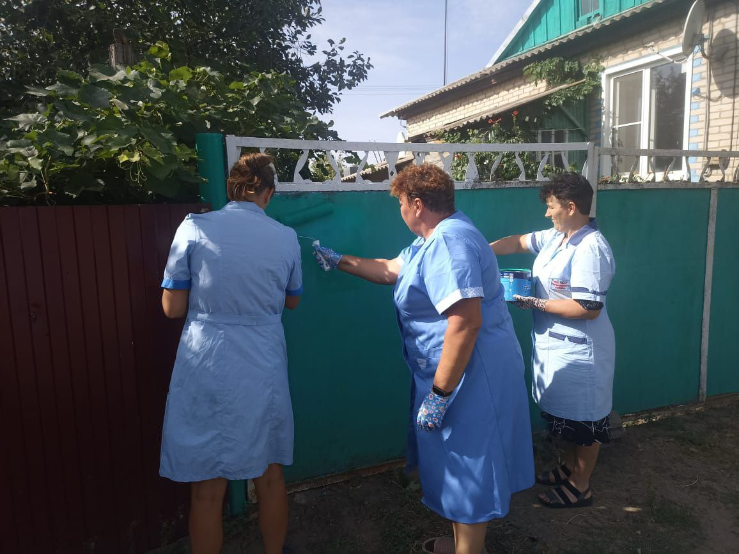

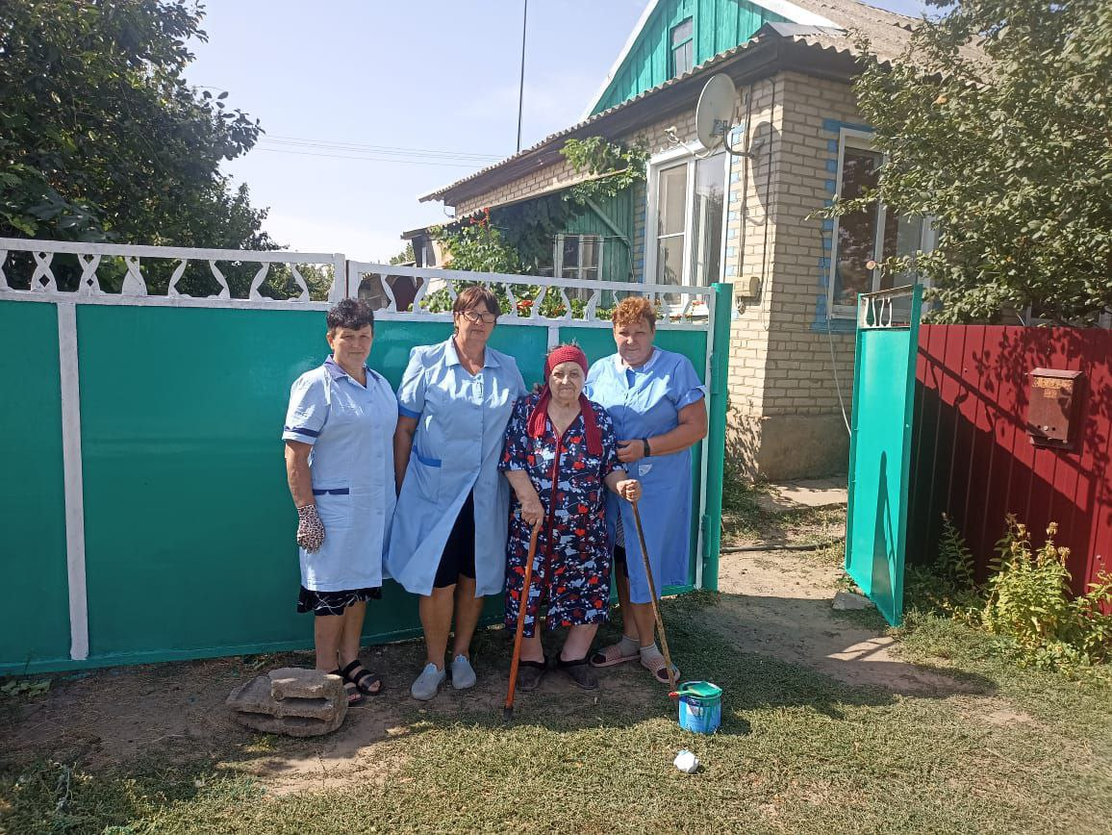

Субботник по покраске ворот и калитки у получателя соц.услуг – **Ночкиной М.А.**

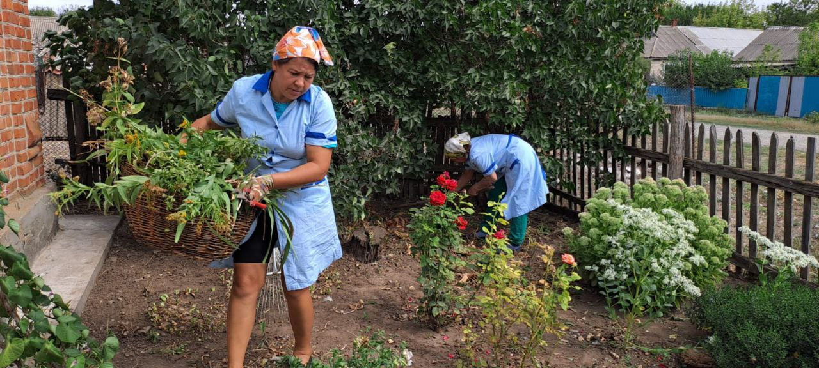

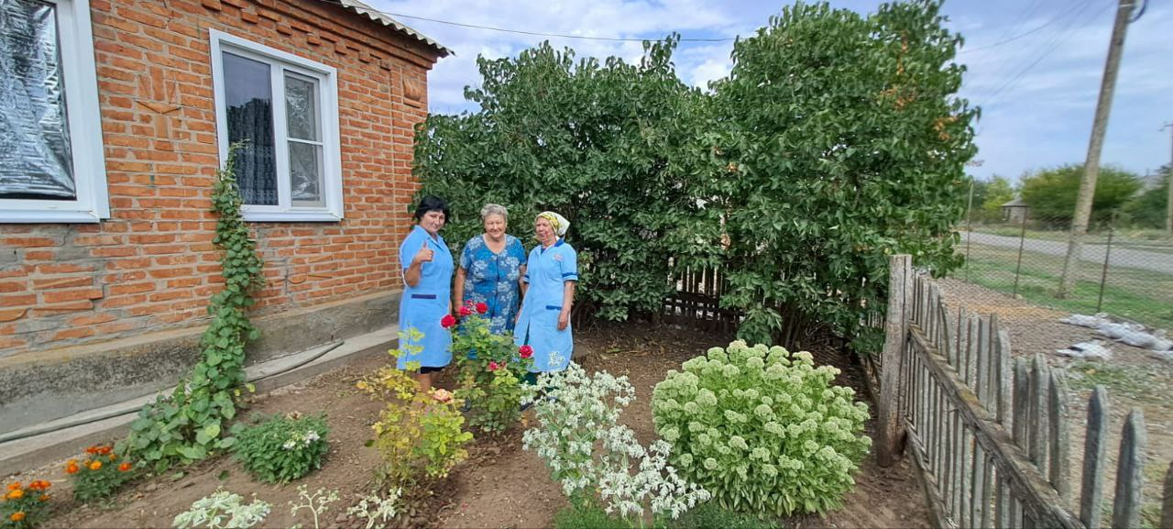

Субботник по наведению чистоты в цветнике у получателя соц.услуг – **Сивоплясовой Н.Т**.

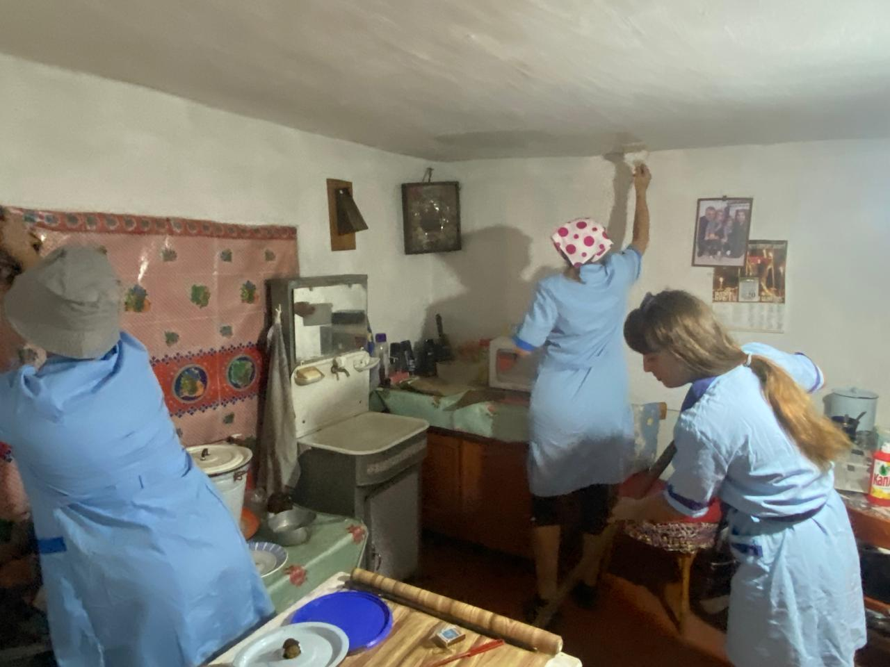

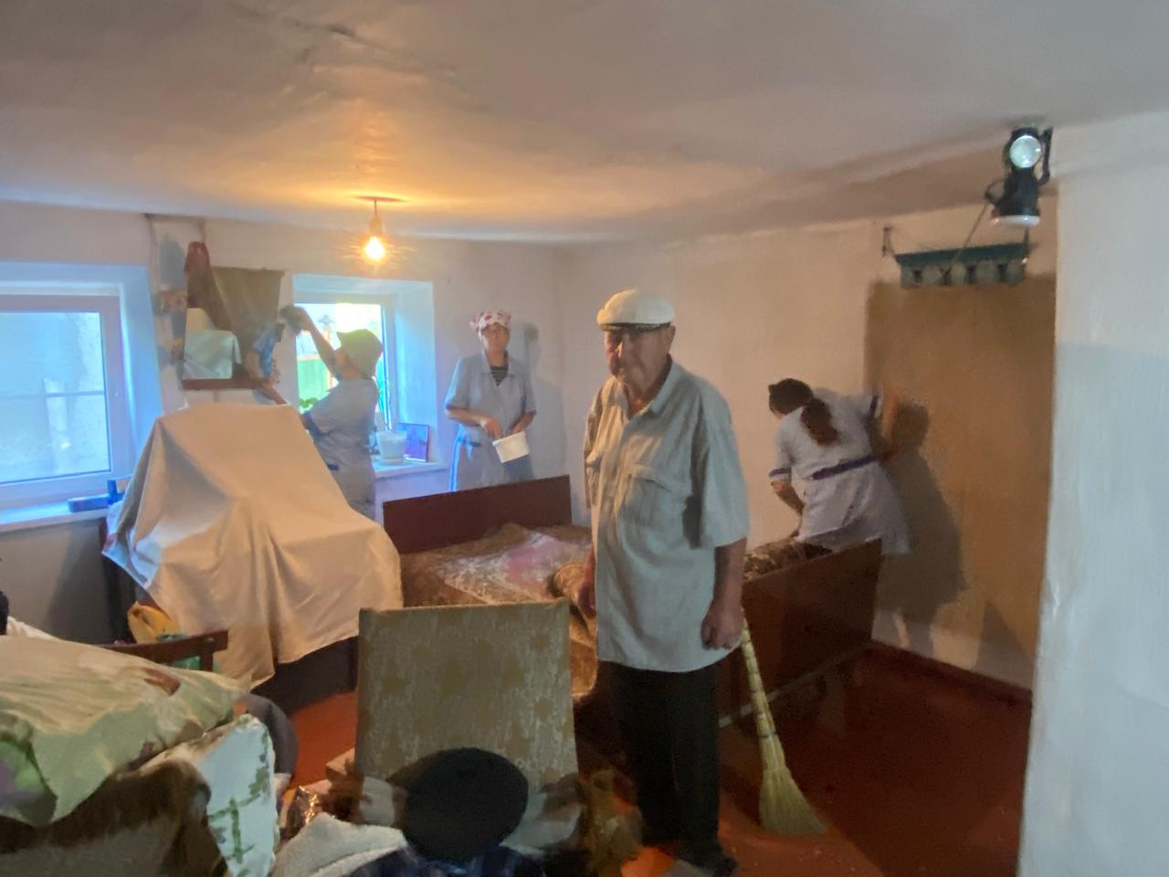

Субботник **«Помощь в дом»** ( побелка стен, потолка, генеральная уборка комнаты)провели у - **Кравцова Н.Н.**

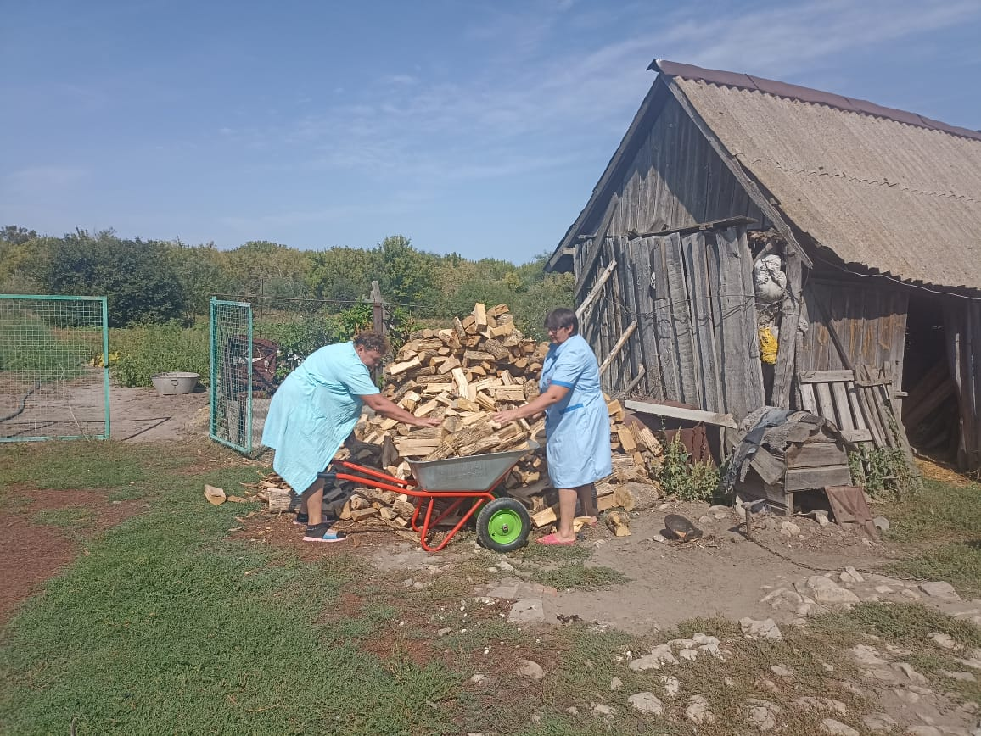

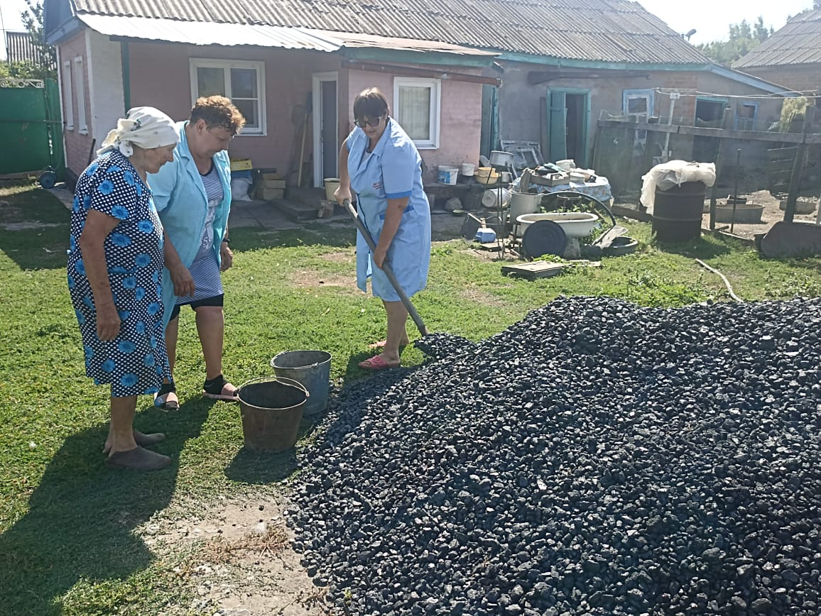

Субботник **«Готовимся к зиме»** по переносу дров и угля в сарай у **Недайводиной А.А.**

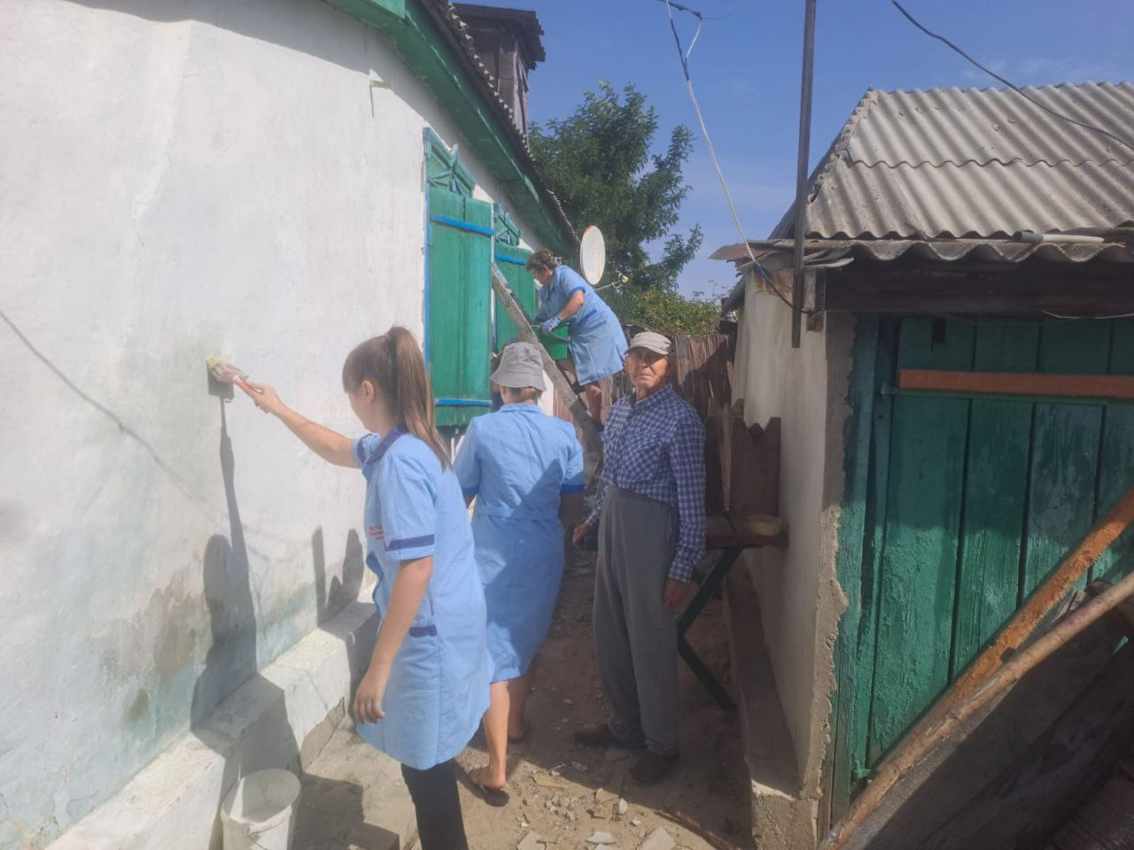

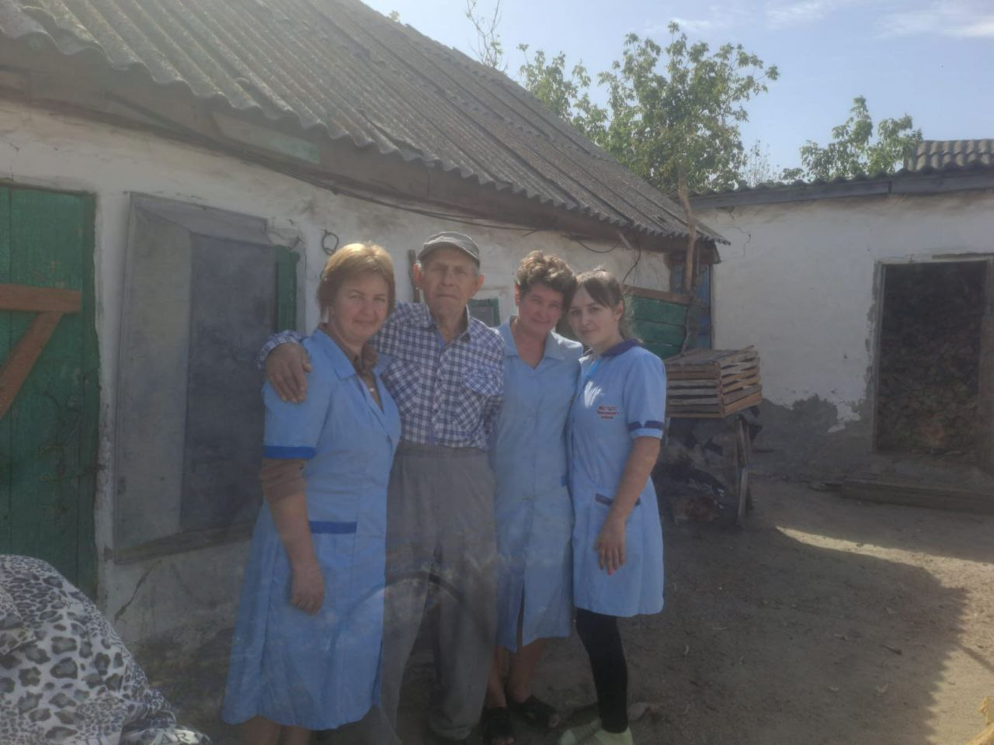

Трудовой десант **«Возвратим былую красоту»** (побелка фасада летней кухни) провели у **Мажурина Н.П.**

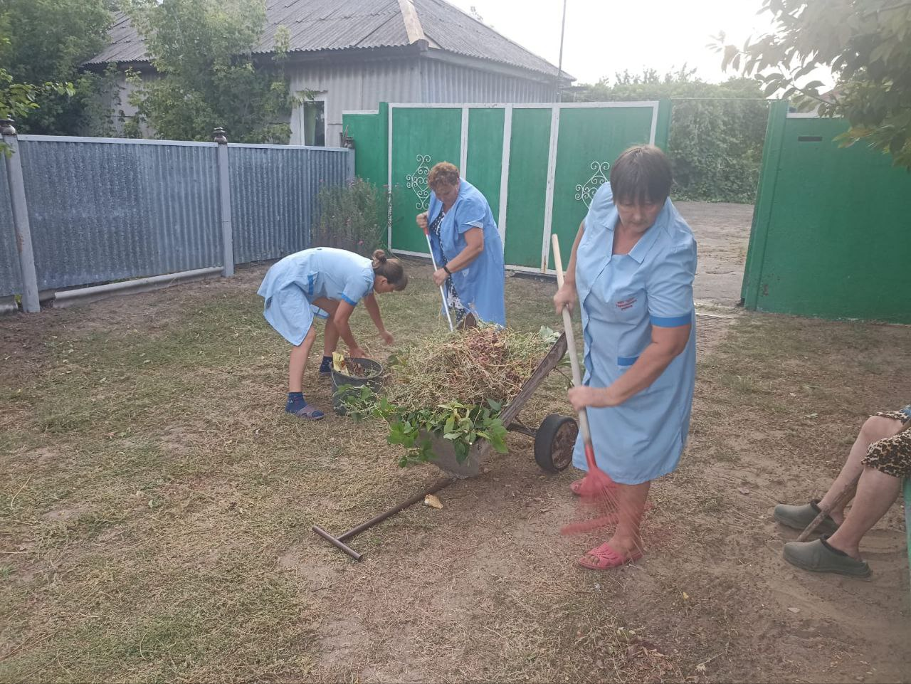

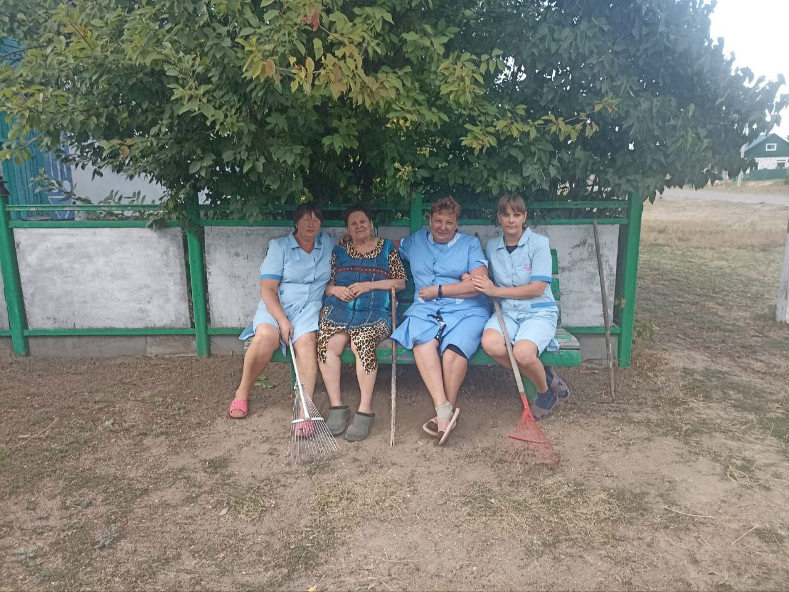

Субботник **«Спешим делать добро»**  по уборке территории прилегающей ко двору **Малышевой Н.А**.

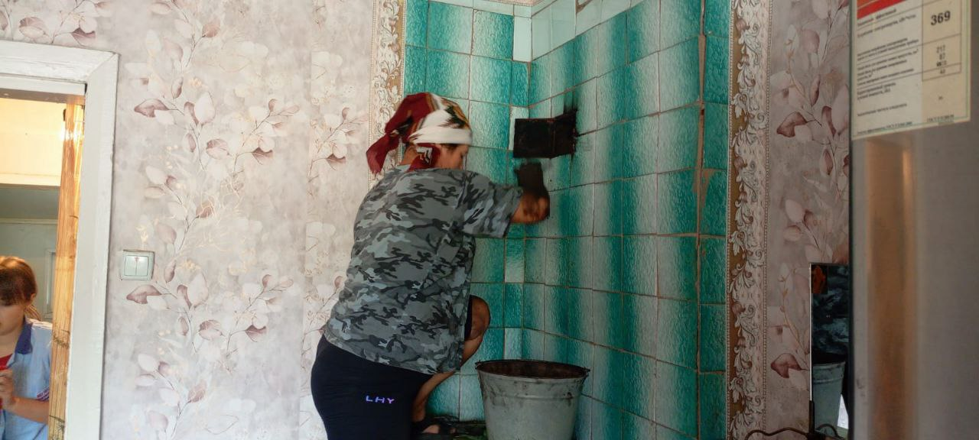

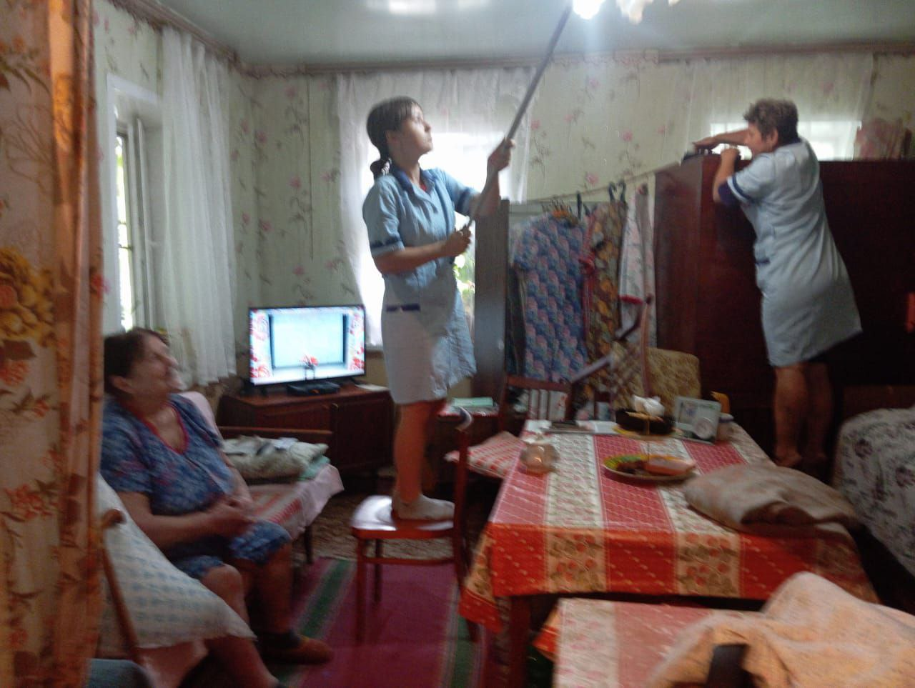

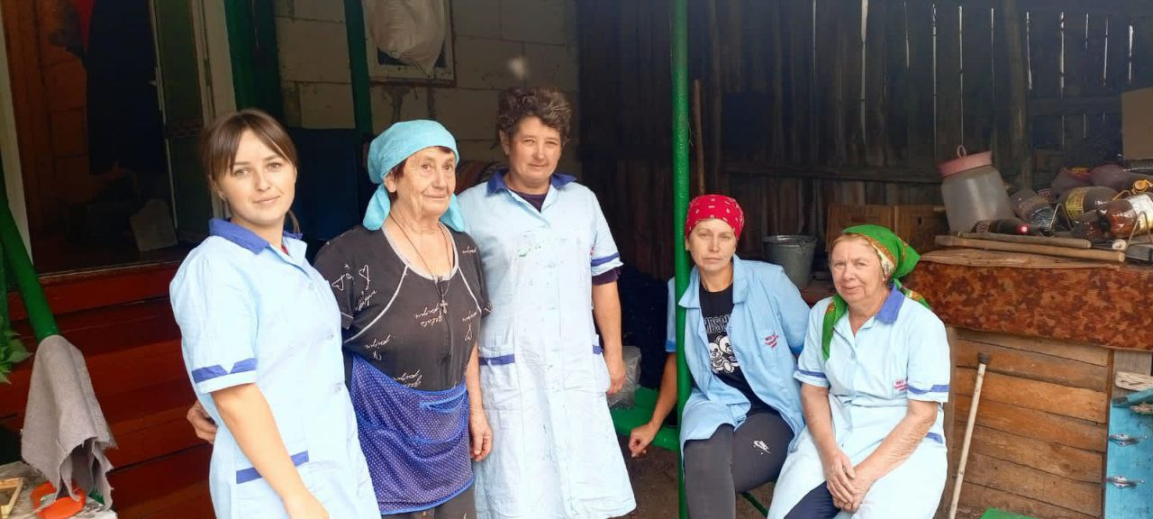

Трудовой десант **«Светло и уютно»** (чистка печи от сажи, генеральная уборка в доме) провели у **Лыжник М.Е и Светличной А.Е.**

**Колушкинское ОСО**

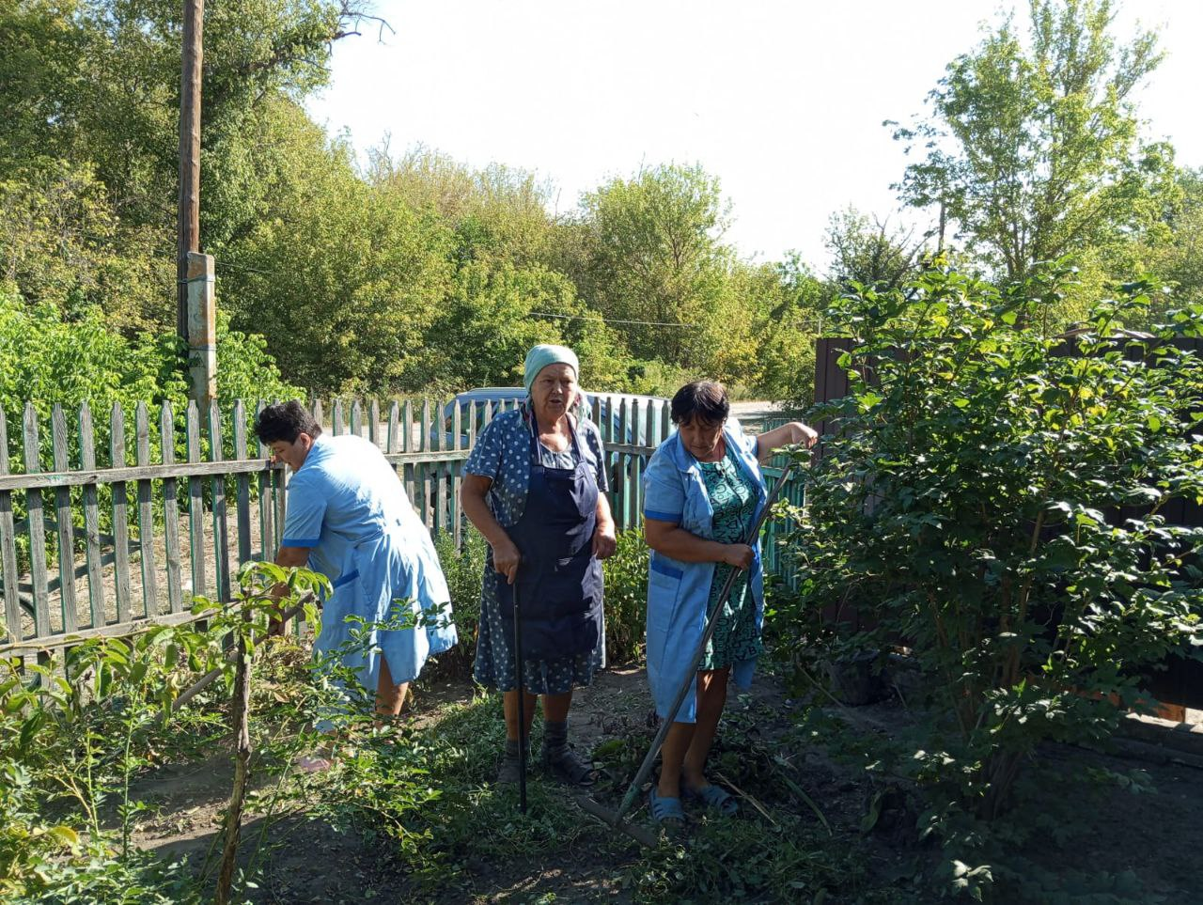

Социальные работники под девизом: **«Красивый двор»** пропололи и убрали в цветнике у **Ярославцевой А.Л.**

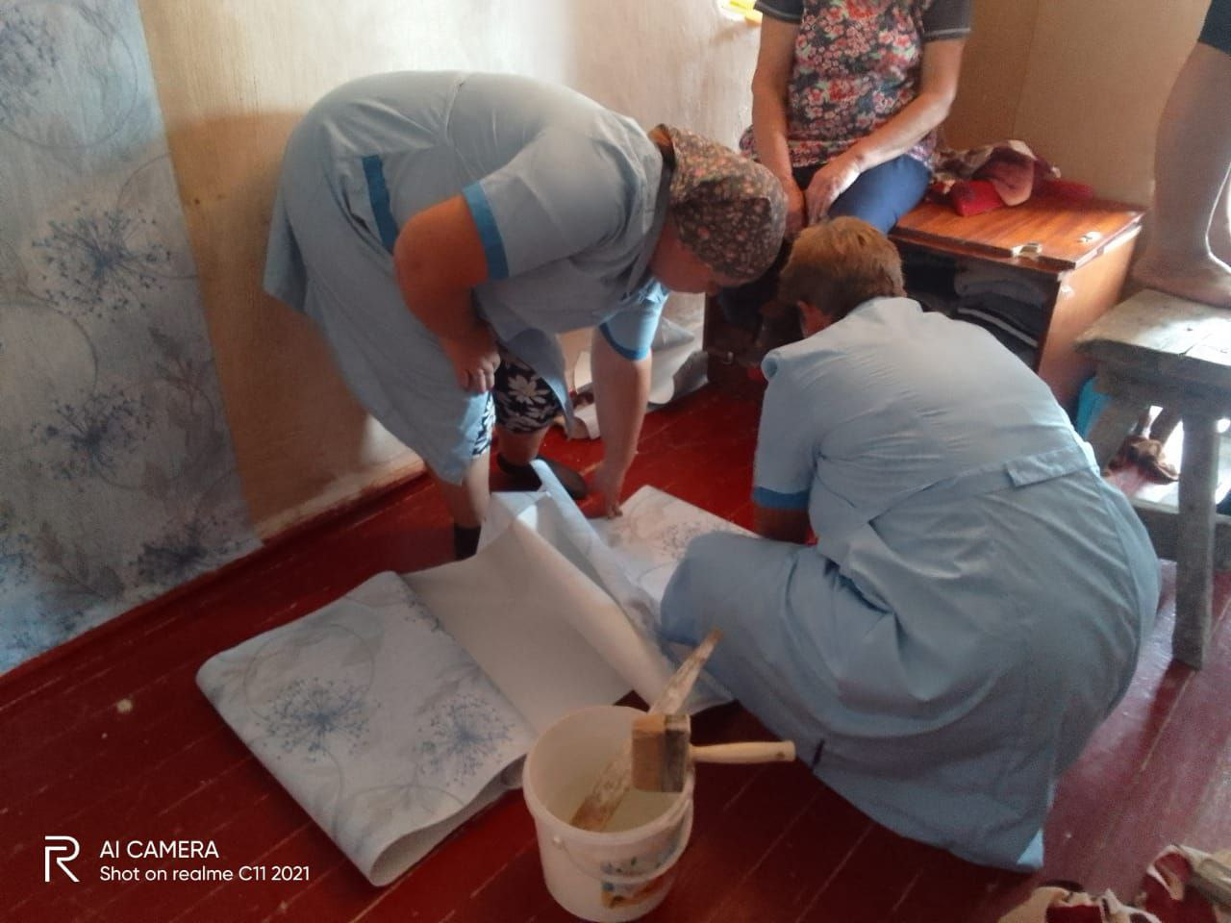

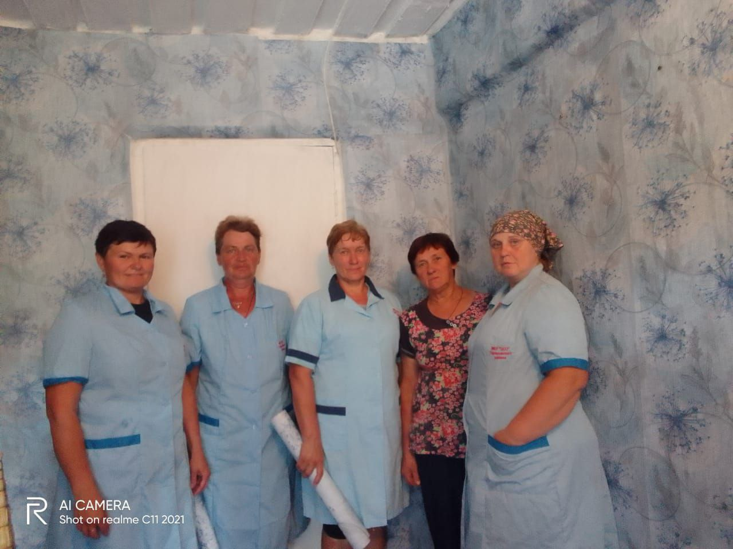

Трудовой десант **«Создай уют своими руками»** провели у **Андреевой В.В**.- наклеили обои

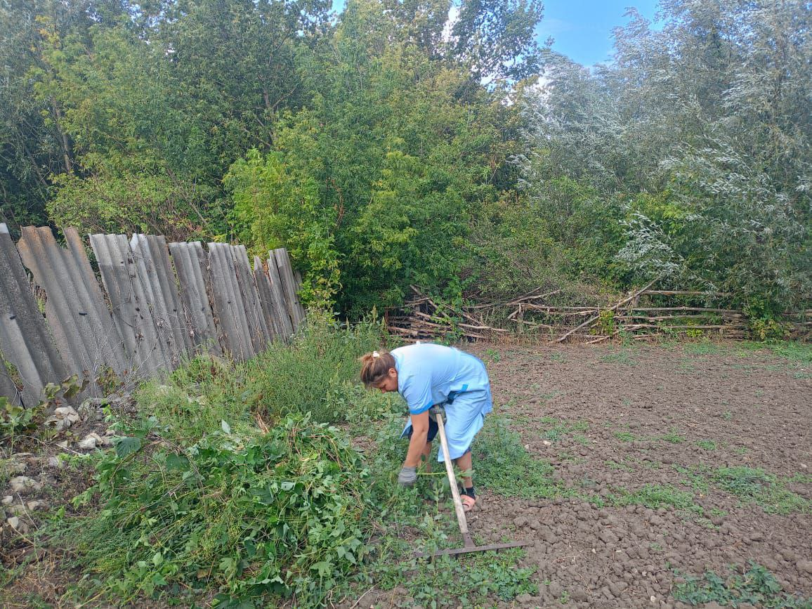

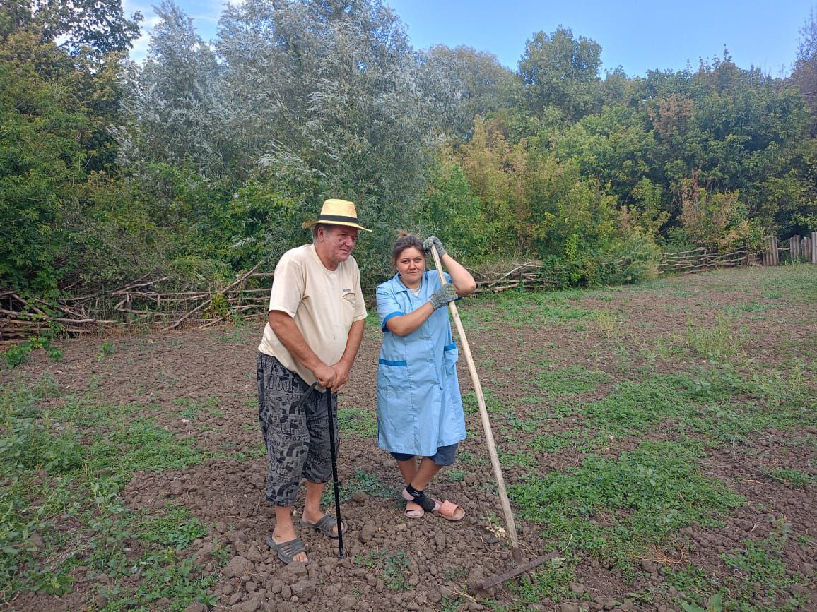

Субботник **«Чистота и порядок в каждом уголке»** по уборке территории приусадебного участка у **Ярославцева Н.В.**

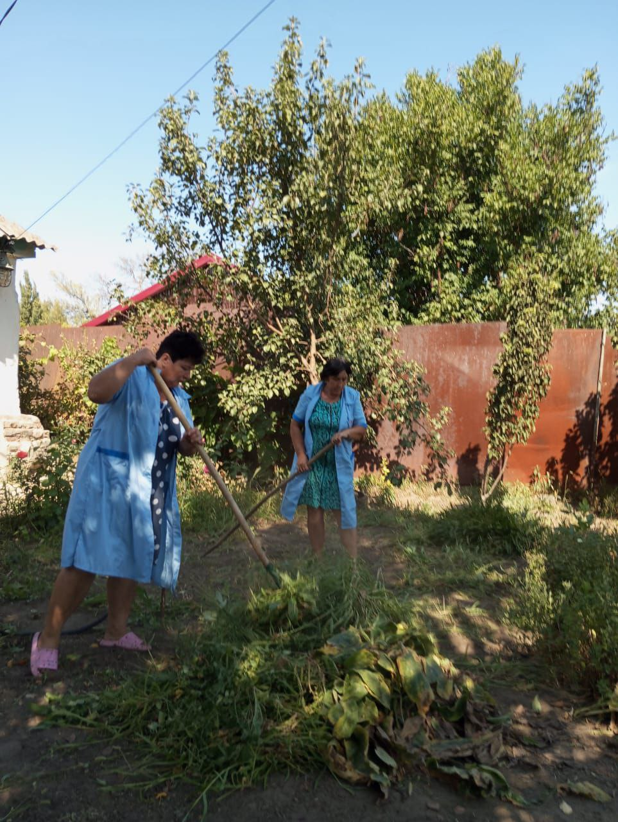

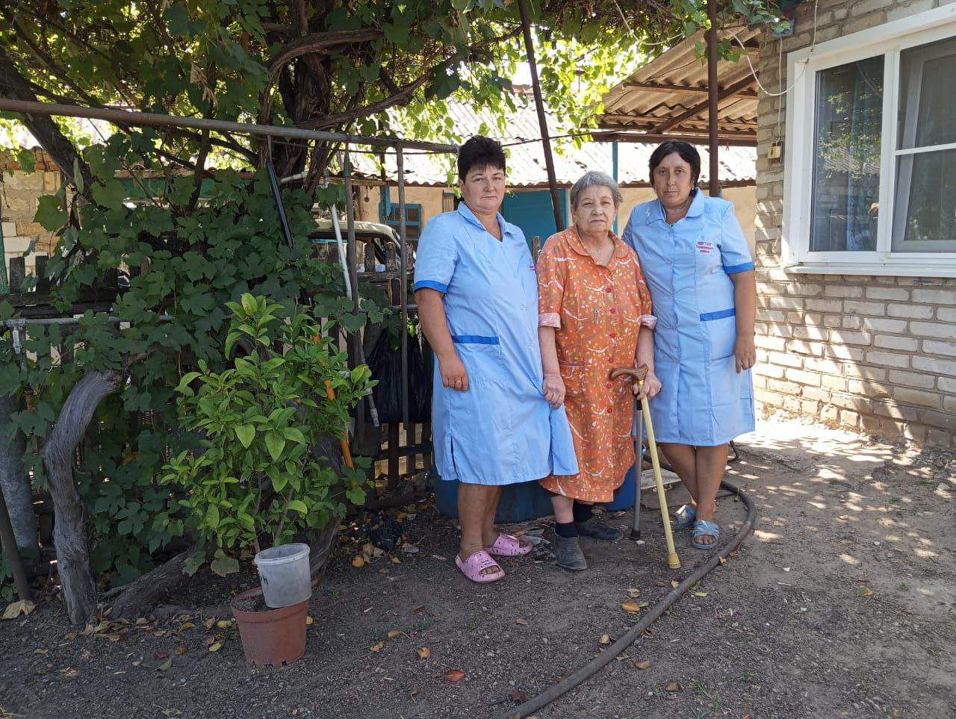

Субботник по наведению порядка и чистоты на приусадебном участке у **Литвиновой Т.М**.

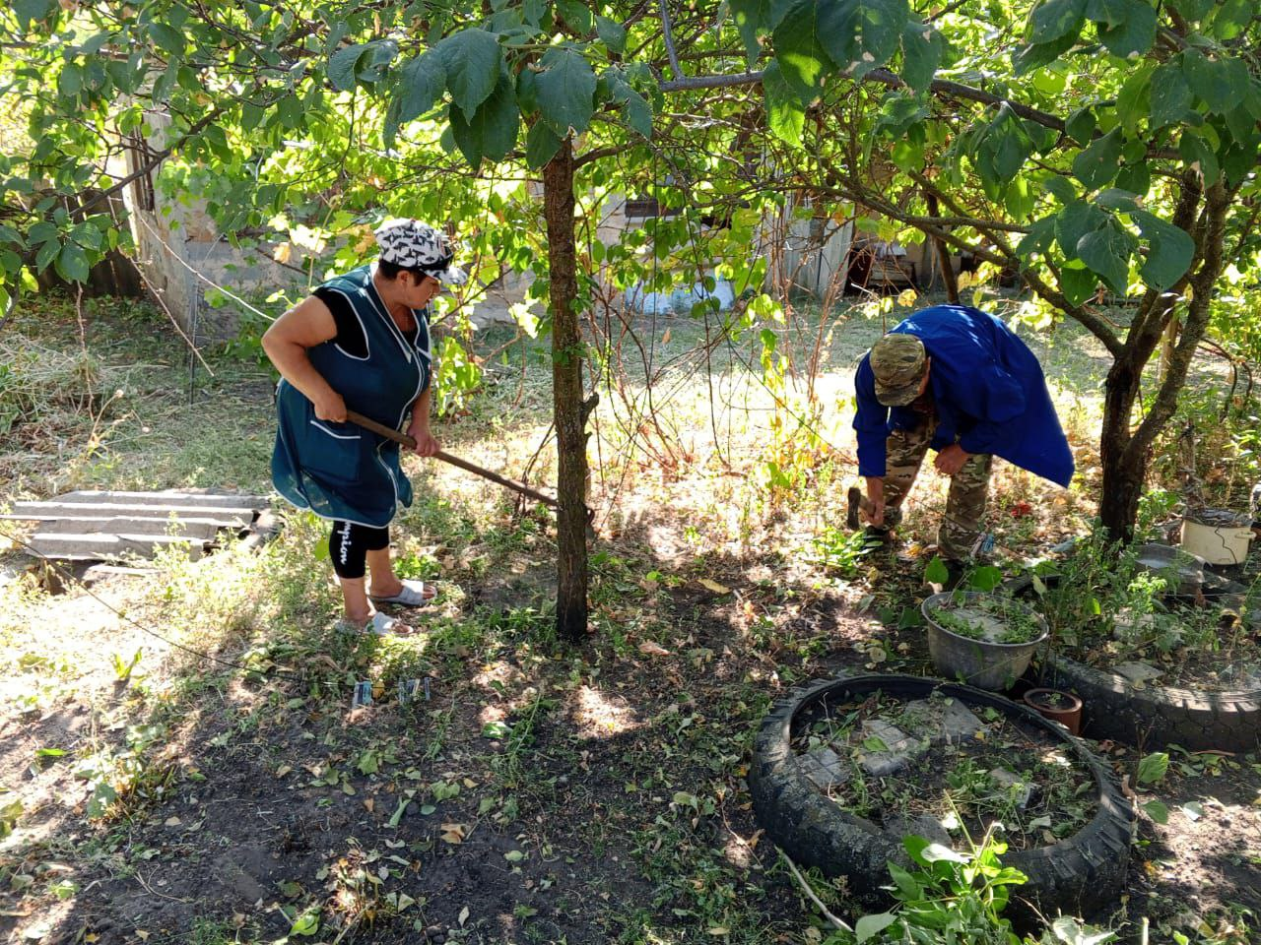

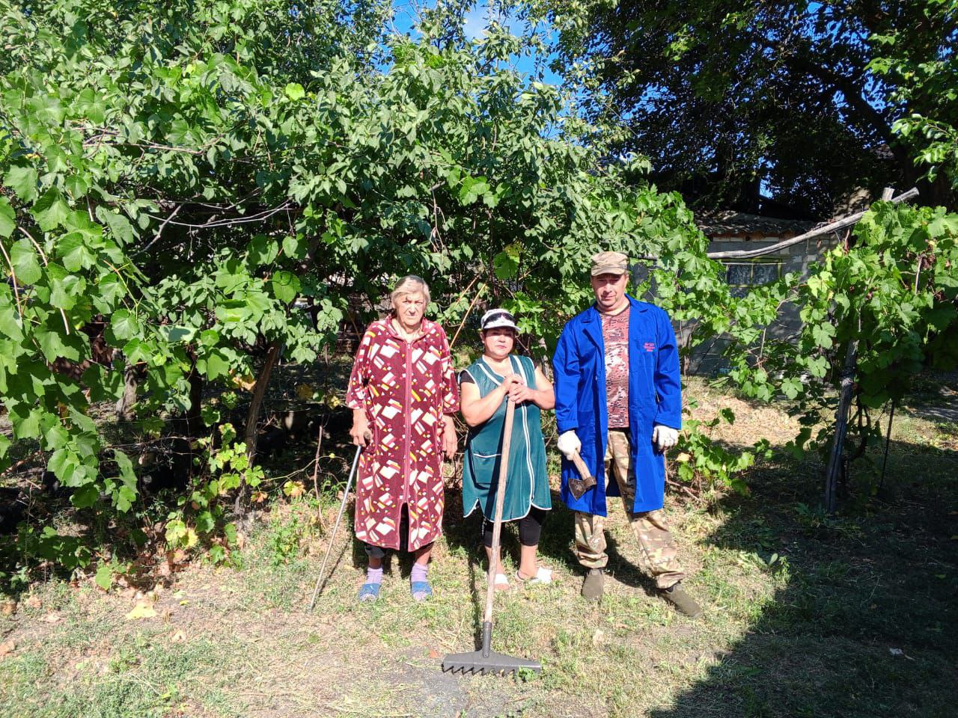

Субботник **«Чистый сад»** по обрезке веток деревьев сада у **Кравченко В.Е.**

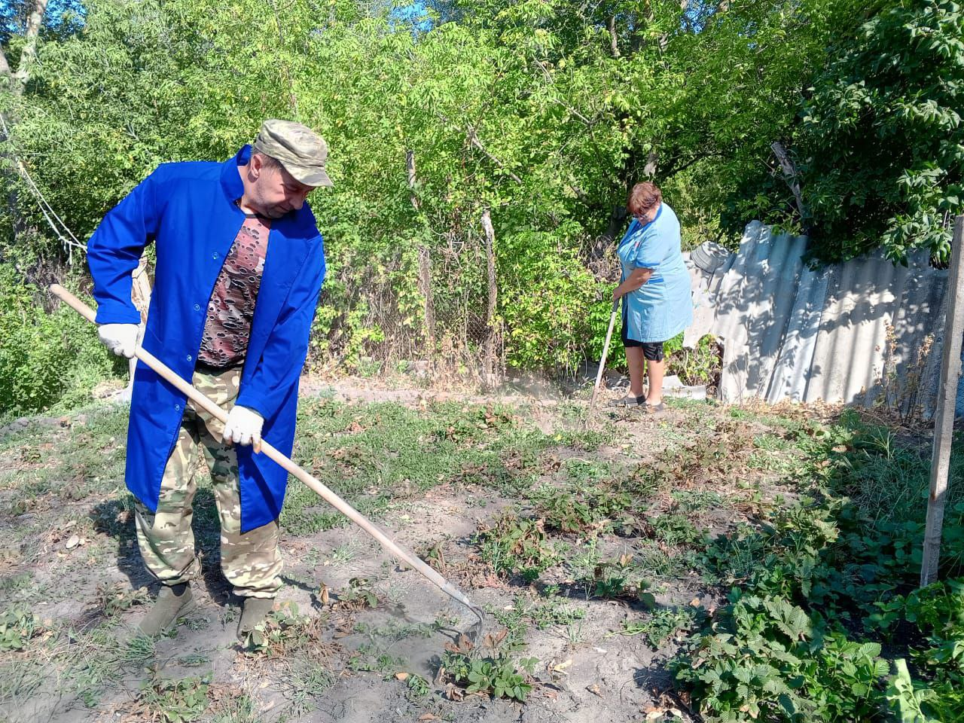

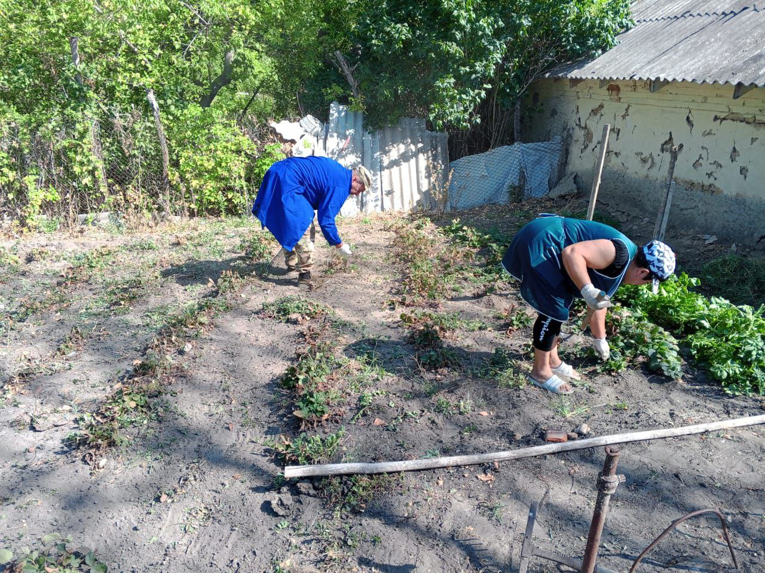

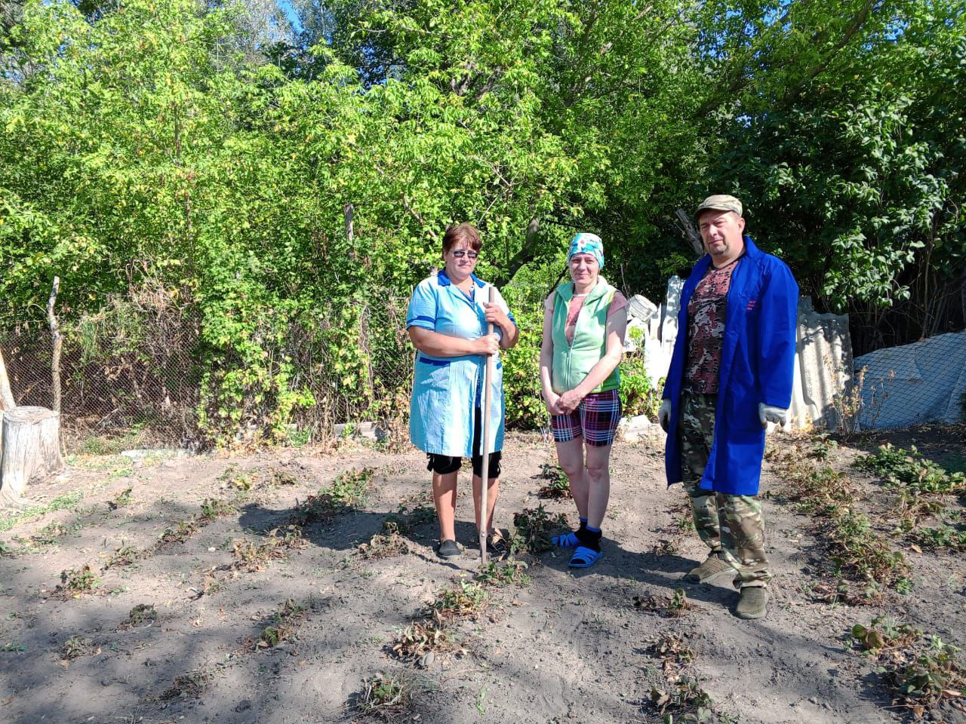

Субботник **«Порядок в огороде»** прополка клубники в саду **Кордуповой Ю.С.**